ДЕПАРТАМЕНТ ОБРАЗОВАНИЯ
МУНИЦИПАЛЬНОЕ ДОШКОЛЬНОЕ ОБРАЗОВАТЕЛЬНОЕ УЧРЕЖДЕНИЕ
КОМБИНИРОВАННОГО ВИДА ДЕТСКИЙ САД «ЛАДА»

«Родина наша – колыбель героев»

литературно-театрализованная композиция

для подготовительной группы
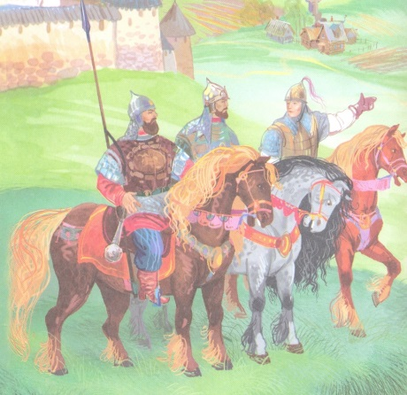

Новый Уренгой
2015

Звучит музыка. На сцене ведущая с группой девочек в народных костюмах. Текст по возможности произносится на фоне приглушенного звучания музыки.
Ведущая. О, светлая и красно украшенная земля русская! Многими красотами дивишь ты!
- я девочка. Озерами многими дивишь ты, реками и источниками.
- я девочка. Горами крутыми, холмами высокими, дубравами частыми, полями дивными.
- я девочка. Зверьми различными, птицами бесчисленными.
- я девочка. Городами великими, селами дивными, садами монастырскими.
Все девочки (вместе). Всего ты исполнена, земля русская! Музыка
звучит громче, девочки уходят со сцены.
Ведущая. Издревле на этой земле жили славяне. Их соседи - хазары и печенеги - часто нападали на славян, опустошали земли, разоряли дома, уводили в плен людей. Больше 1000 лет тому назад основали славяне свое государство, названное Русью. Русь защищалась от врагов. В былинах воспеты богатыри - защитники нашей родины в древности - Илья Муромец, Алеша Попович, Добрыня Никитич. (Звучит музыка из оперы Гречанинова «Добрыня Никитич». Демонстрируется слайд или репродукция картины «Богатыри» В. Васнецова.) Вот как они выглядели. Чем были вооружены богатыри? Для чего им нужен был верный конь? Где на картине изображен Илья Муромец?
Звучат гусли. Выходит мальчик, одетый гусляром.
Ведущая. Кто ты?
Гусляр. Я гусляр, хожу от города к городу, от села к селу, пою о подвигах богатырей русских. Раньше телевидения не было, только от меня люди новости и узнавали.
Ай, под славным городом под Киевом, Стояла-то застава богатырская.
На заставе атаман был Илья Муромец, Податаманье был Добрыня Никитич, Есаул - Алеша-поповский сын. Выходят три мальчика, одетых богатырями.
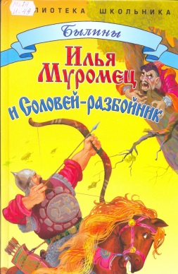
Илья Муромец.
Сидел Соловей-разбойник во сыром дубу,
Свистел Соловей-разбойник, да по-соловьему,
Рычал злодей-разбойник по-звериному,
От его свиста все цветочки осыпалися,
А что есть люди - все мертво лежат.

Но срубил я ему буйну голову,
Говорил притом таковы слова:
«Тебе полно-тко свистать по-соловьему,
Тебе полно-тко кричать да по-звериному,
Тебе полно-тко стращать малых детушек!»
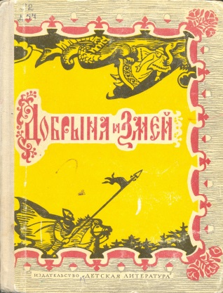
Звучит музыка.
Добрыня Никитич.
Поехал я к славной речке -
Вдруг не дождь дождит, не гром гремит,
Ай Змеинищо да то Горынищо,
Ай о трех-то головах, о двенадцати хоботах летит.
Говорит-то Змеинищо таковы слова:
«А теперь, Добрынюшка, ты в моих руках,
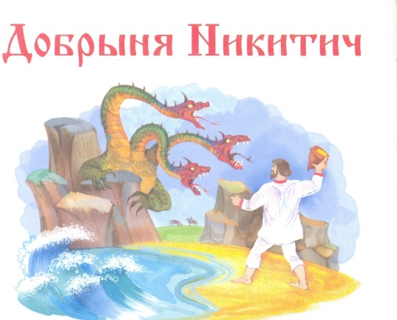
Я тебя в полон возьму, захочу - сожгу,
Захочу - сожру».
Изловчился я, ударил Горынище,
Ан упал-то Змей на сыру землю,
На сыру землю, на ковыль-траву.
Запросил пощады, душегубище. (Музыка.) Звучит музыка.
Алеша Попович.
Рассказали мне про Тугарина Змеевича,
И что сам он трех саженей росту,
Конь под ним, как лютый зверь,
Изо рта пламень пышет,
Из ушей - дым столбом - все боятся лютого,
Как хлестнул я его по голове,
А как упал он на сыру землю, То вскочил я ему на черну грудь, И отрезал ему голову прочь, И сказал: «По грехам твоим, Змеевич, все учинилось». Звучит гусельная музыка, все богатыри встают.
Г уел я р.
Ой вы, гой еси, богатыри да святорусские, Ай седлали вы коней добрых, Да стояли вы за веру и Отечество, И поклон вам от Руси и во веки веков. Кланяются друг другу и зрителям и уходят.
Ведущая. Русь росла, крепла, но враги опаснее и сильнее становились. Не справиться бы с ними, не будь на земле русской смелых, умных полководцев. (Звучит фрагмент кантаты С. Прокофьева «Александр Невский», выходит группа детей, одетая как дружина ратников, появляется слайд или репродукция картины П. Корина «Александр Невский».) Это великий благоверный князь Александр Невский.
- й ратник. В первом бою он принял участие в 15 лет. А в 16 лет стал князем Новгорода. (Показ слайдов с видами Новгородского Кремля.)
- й ратник. Он строил оборону города, обучал дружину новым боевым приемам, которые в Европе называли «русский лад».
- й ратник. Шведский король решил завоевать землю Александра.
- й ратник. Александр пошел в церковь Святой Софии (показ слайда - внешнего и внутреннего убранства храма). Перед алтарем он молился: «Боже славный, праведный! Ты повелел жить, не вступая в чужие пределы! Суди, Господь, обидящих меня, и восстань на помощь мне!»
- й ратник. Когда он вышел к войску, то сказал...
Все ратники (хором). Не в силе Бог, а в правде!
- й ратник. Александр со своей дружиной неожиданно напал на шведов и разгромил их на реке Неве. После этой победы его и прозвали Невским.
- й ратник. Два года спустя одержал Александр Невский еще одну блестящую победу над немецкими рыцарями-крестоносцами на Чудском озере. Эта битва была зимой и получила название «Ледовое побоище».
- й ратник. После смерти Александр Невский был причислен к лику русских святых. (Показ слайда с изображением иконографического образа.) Мощи его покоятся в Санкт-Петербурге и Александро-Невской Лавре. (Показ слайда. Тихо звучит героическая музыка.)
1-й ратник. Помните и детям своим завещайте! Потому победили мы врага, что крепко, по-братски стояли друг за друга. Когда мы едины, любой враг нам не страшен.
Хор ратников. И если кто с мечом к нам войдет - от меча и погибнет!
Звучит музыка, ратники уходят, занавес.
Звучит музыка «Богатырские ворота» из цикла «Картинки с выставки» М. Мусоргского. Занавес открывается, на сцене все участники - богатыри, ратники, девочки в русских костюмах, гусляр, несколько детей в современной одежде.
Демонстрируется слайд или репродукция с изображением Дмитрия Донского.
Ведущая. Это московский князь Дмитрий Донской. В его время Русь была под тяжким монголо-татарским игом.
По разграбленным селам шла Орда на рысях, Приторочивши к седлам русокосый ясак. Как под темной водою молодая ветла, Русь была под ордою - Русь почти не была...
Е. Евтушенко
- й ребенок. Русь платила татарской орде большую дань. Дмитрий Донской отказался очередной раз заплатить ее. Тогда хан Мамай пошел на него войной.
- й ребенок. Князь Дмитрий собрал войско и поехал в Троице-Сергиеву Лавру, чтобы его благословил преподобный Сергий Радонежский (изображение иконы). Сергий благословил князя, предсказал его победу и дал ему в помощь двух монахов-богатырей - Пересвета и Ослябю.
- я ребенок. Пересвет бился в богатырском поединке с воином татарской орды Кочубеем перед началом боя на поле Куликовом. Оба богатыря пали в равном бою.
Ведущая. Бьет навылет из далей славянства Слово-гром, слово-свет: Пересвет... Это он, осенив победивших Правотой, необорной, как Бог, Смерть приняв, богатырь-поединщик Русским ратям победу предрек.

Это был страшный бой. Кровь лилась рекою. Много пало сыновей русских за свободу, за веру свою. Но побежал Мамай, отступила монголо-татарская рать, началось великое освобождение нашей земли. Битву эту народ назвал «Мамаево побоище». (Показ слайда или репродущии картины В. Васнецова «На поле Куликовом».) Мы видим картину Виктора Васнецова «На поле Куликовом». Все поле покрыто телами убитых - русских и татар.
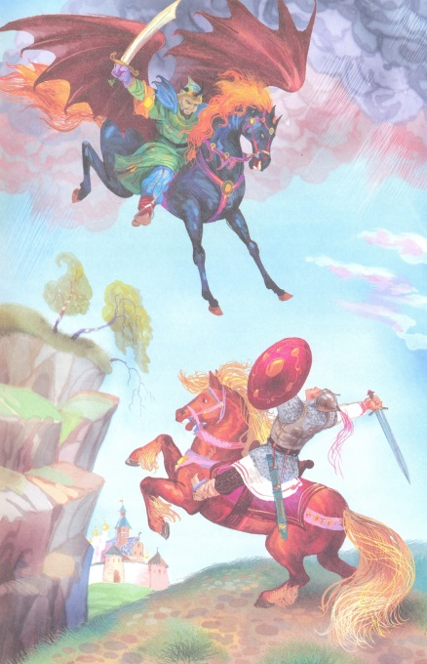
- й ребенок. В память о всех погибших князь Дмитрий заложил храм Всех Святых на Кулишках в Москве (изображение храма).
- й ребенок. А мощи Пересвета и Осляби тоже находятся в Москве, в Симоновом монастыре (слайд).
Гусляр. Ой вы, гой еси, богатыри да святорусские, Ай седлали вы коней добрых, Да стояли вы за веру и Отечество, И поклон вам от Руси во веки веков? Богатырям нашим -
Все. Слава!
Ратник. Великому благоверному князю Александру Невскому -
Все. Слава!
Ратник. Великому князю Дмитрию Донскому -Все. Слава!
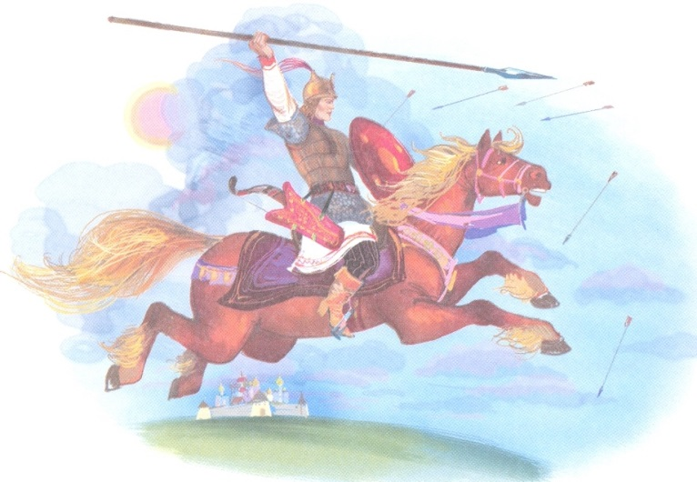
Звучит хор «Славься!» М. Глинки из оперы «Иван Сусанин»; занавес.

Составитель: Вышкварко Н.Н. воспитатель

